Referat fra møte i 17. Mai komiteen, Sviland Skole 2017.

2. mai 2017.
Referatet fra 1. Møtet blir ikke gjentatt her.
Gezien er styreleder, og leder møtet.
Vi har kontroll, og til nå har forberedelsene gått bra.

MAT-gruppa:
Lapskaus er bestilt.
Bjørg Elin (Gustav) har ansvar for handling.
Oppgavene ellers er fordelt.

Tog-rute:
Vi bestemmer at toget går gjennom nye feltet i år.
Se bilde under:

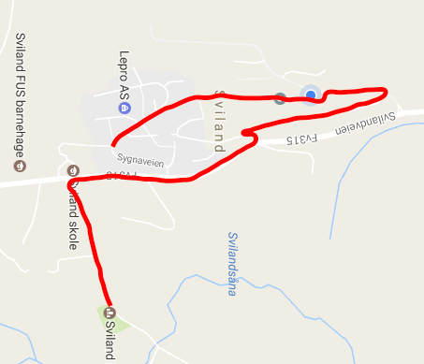

Vi diskuterer hvor toget skal stoppe. Vi blir enige om at vi ikke endrer på stopp av togrute i år, men tar opp med FAU at dette må bestemmes av dem (evt. delegere ansvaret). Vi oppfordrer også FAU til å ta kontakt med presten om neste års 17. Mai feriering og evt. endring av kirketid.. (før eller etter toget, kanskje senere).

Alle møter 16. Mai kl. 18 for å rydde til!
Det forventes også at alle blir med på ryddingen etter arrangementet!
NB! Husk to kaker (oppskåret), og gevinst til loddsalget.

Hoppeslottet vil allikevel kunne brukes på arrangementet (værforbehold)!

Vi deler oss inn i mat og ute gruppen.
Jeg skriver også her referat for ute-gruppa.

Referat fra ute-gruppa:

Tilstede: Lykke, Margit, Hanna T. G, Kaja, Jon, Vegard og Viktoria
Også med i komiteen: Vetle R, Sunniva, Vilde, Martine og Erlend.

Irene / Jane-Kate kjøper inn leker på extra leker.

Alle i 7. Klasse setter seg opp på lister for å hjelpe til med arrangementet. De får kinobilletter som takk for hjelpa i stedet for leke-premier på 17. Mai.
Jane-Kate har ansvar for å lage listen slik at 7. Klasse får skrive seg på der de trengs.

Me stopper alle leikene og aktivitetene når lekene for førskolebarn og skolebarn starter. Da vil alle trekke bort på grusbanen og alle samles der under lekene.
Alle aktiviteter stoppes også under dagens tale.

De som har ansvar for de ulike aktivitetene kjøper også inn premier til dette:
- Lykke + Martine: Hesteskokasting
- Vetle + Vilde: tautrekkningkonkuranse, øks og blink.
- Peder: Kånebæreing og line.
- Eigil: Quiss
- Vetle R: Øksekast
- Sunniva: Luftgevær
Vi diskuterte ikke pris for gevinster, men ser for meg mellom 150 – 200 (dette fås igjen av 17. mai komiteen)

Ellers har vi ansvar for følgende (disse aktivitetene er gevinstene kjøpt på Extra-leker)
- Margit: Leiker for førskolebarn
- Hanna T.G: Lykkehjul og leker for skolebarn
- Vetle og Vilde: Ansvar for traktorer.
- Kaja: Boksekasting
- Vegard: leker for skolebarn
- Erlend / Jon: Loddsalg
- Torbjørn: Leker for skolebarn.

Referent: Inga.

Referat fra mat-gruppa:
Mat-gruppa består av foreldrene til:
2.klasse: Emilie, Lydia, Vetle F, Martine, Hanna Edith, Jenny, Markus S (feirer på Tveit)
7.klasse: Ane, Gustav, Marcus N, Jostein (feirer på Tveit), Kyrre, Pawel, Mina Kamilla

På selve dagen er vi fordelt slik:
Is/pølsebod i gangen: Marcus N
Kakesalg i gymsalen: Emilie, Ane, Kyrre og Gustav (i tillegg trenger vi hjelp fra 2-3 7.klasser)
Lapskaussalg i M-rommet: Lydia, Jenny, Pawel (kakesalget hjelper til hvis det trengs)
Varme opp lapskausen på skolekjøkkenet: Martine, Vetle F, Hanna Edith, Mina Camilla. Mor til Vetle fikser nøkkel til skolen. Oppmøte kl. 08.00.
Resten av mat-gruppa avtaler når vi skal møtes den 16. mai. Viktig at vi starter å koke kaffe med en gang.
Siri Helen er kasserer og kommer med vekslepenger osv til de forskjellige utsalgene/bodene, og kan hjelpe til hvis det trengs i kafeen/kiosk.
Bestille og hente lapskaus: Vetle F
Handle pølser og is: Jostein (sjekk med SFO /Veronica om plass i fryseboksen på skolen)
Handle div. på Storcahs + pølsebrød/ett par pakker lomper og flatbrød: Gustav
Tømme boss inne/ute underveis: Vetle F.
Plakater: Lydia; sjekk om det er plakater i FAU-skapet og om det er tusjer som virker. Handle nye hvis det trengs. Vi skriver plakatene på 16.mai når vi har innkjøpsprisen på varene.
Alle skal ha med 2 kaker som leveres den 17. mai. Vi har ikke lagringsplass til å ta imot dagen før.
Kakene må være skåret opp på forhånd. Husk å merke fatet med navn og ta de med hjem etterpå!
Kvittering for utlegg leveres til Siri Helen. Ta kontakt for evt. forskudd.

